# 深圳华视100U开发接口

# 1、需要到的库文件和jar如下：

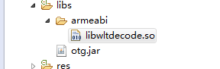

# 2、需要设置照片路径

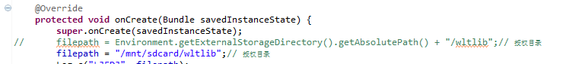

权限：<uses-permission android:name=*"android.permission.MOUNT_UNMOUNT_FILESYSTEMS"*/>

<uses-permission android:name=*"android.permission.WRITE_EXTERNAL_STORAGE"*/>

<uses-permission android:name=*"android.permission.READ_EXTERNAL_STORAGE"*/>

注意：不同的安卓系统SD卡路径不一致，请自行配置

# 3、接口说明

HsOtgApi类：

|  |  |
| --- | --- |
| 方法 | 说明 |
| public HsOtgApi(Handler handler, Context instance) |  |
| int init() | 初始化  返回值：  1：成功  -1：失败 |
| String GetSAMID() | 返回安全模块号 |
| int Authenticate(long sendTime, long recvTime) | 卡认证  sendTime：发送指令等待时间  recvTime：接收指令等待时间  返回：  1：成功  0：失败 |
| int ReadCard(HSIDCardInfo ici, long sendTime, long recvTime) | 读身份证  Ici：身份证信息  sendTime：发送指令等待时间  recvTime：接收指令等待时间  返回值：  0：读卡失败  1：读卡成功  2：通讯有误 |

HSIDCardInfo信息

|  |  |
| --- | --- |
| 身份证 | |
| certType | 证件类别：身份证" " |
| peopleName | 名字 |
| sex | 性别 |
| people | 民族 |
| birthDay | 生日 |
| addr | 地址 |
| idcard | 身份证号 |
| department | 签证机关 |
| startDate | 有效期开始日期 |
| endDate | 有效期结束日期 |
| newAddr | 最新地址 |
| faDate | 指纹数据 |
| wltData | 照片数据 |
| certType | 证件类别  身份证" "  外国人永久居留证"I"  港澳台居留证"J" |
| 港澳台 | |
| certType | 证件类别：港澳台居留证"J" |
| peopleName | 名字 |
| sex | 性别 |
| birthDay | 生日 |
| addr | 地址 |
| idcard | 身份证号 |
| department | 签证机关 |
| startDate | 有效期开始日期 |
| endDate | 有效期结束日期 |
| faDate | 指纹数据 |
| wltData | 照片数据 |
| issuesNum | 签证次数 |
| PassCheckID | 通行证号码 |
| strNationCode | 国籍代码 |
| 外国人永久居留证 | |
| certType | 证件类别：外国人永久居留证"I" |
| peopleName | 英文名字 |
| sex | 性别 |
| birthDay | 生日 |
| strChineseName | 中文姓名 |
| idcard | 永久居留证号 |
| department | 签证机关 |
| startDate | 有效期开始日期 |
| endDate | 有效期结束日期 |
| strCertVer | 证件版本号，4字节 |
| faDate | 指纹数据（空） |
| wltData | 照片数据 |